台北小萬象─
松山行腳


地名
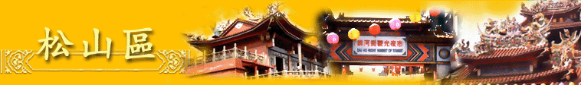
松山一地在西元一九二○年日本政府對台灣實施地方制度改革之前，一直被稱作「錫口街」，之後才改稱為「松山」，屬於七星郡松山庄，戰後方併入大台北市。
松山一地屬大加蚋堡，原本為平埔凱達格蘭族麻里錫口社之所在地。因開拓此堡地之福建移民陸續進入此地墾殖，對於原居住於此地之平埔族人持續加以驅逐，並逐漸建立起漢人部落，取名為「貓里錫口街」。此「貓里錫口街」之名在《台灣府志》已有發現，顯示出當時此地已形成市街，頗具繁榮景象。
關於「松山」此一地名，雖然《台灣府志》稱之為「貓里錫口街」，但其他文獻中亦有其他異名，如《裨海紀遊》稱當地為「麻里哲口」、《台海使槎錄》與《繁族六考》則稱松山為「麻里即吼」。顯然三者應皆為「VariSyekkau」之近音譯字。此外，「錫口」在平埔族人的意思中是指「河流彎曲之處」，而河流指的就是基隆河。
到了清嘉慶二十年，台灣知府楊廷理於路經此地所做之詩註中有云：「由艋舺錫口，至蛤仔難」，可知當時「貓里」兩字已被普遍省略，而只簡稱松山當地為「錫口街」。
興起因素
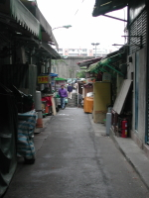
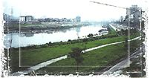
錫口的興起就像艋舺和大稻埕一樣，是因為旁邊的基隆河所帶來的便利水運，交通方便。道光年間，艋舺﹝萬華﹞和噶瑪蘭﹝宜蘭﹞、雞籠﹝基隆﹞之間的往返，錫口是必經之地，而噶瑪蘭﹝宜蘭﹞、雞籠﹝基隆﹞的商品貨物，更需要從這裡轉運到台北城裡，或順著基隆河到達淡水港口，轉運到大陸銷售，錫口因而漸漸掘起，在同治年間達到顛峰。至於當時錫口的興盛，則可由其「小蘇州」的稱號得知。過去繁華的景象，如今只剩下一個「渡船巷」(現今二二一巷)加以說明當時的情景。

觀看重點
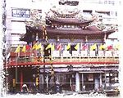
◎昭明廟
為台北府城隍廟的前身，始建於清代劉銘傳治台期間。台北府城隍廟可說是當時台灣北部人民的信仰中心，香火頂盛好比於現今的行天宮。
只是在日治時期，日本政府由於厭惡台灣道教，而下令燒毀所有廟宇，台北府城隍廟也無法避免，供奉於廟內的城隍爺也就因此移至現在的昭明廟。另外，信徒為了躲避日軍的搜查，刻意將廟建為略帶巴洛克式的風格，在裡面偷偷供奉城隍爺。民國78年，昭明廟重建。

◎慈佑宮
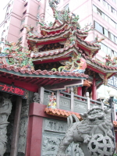
松山區的文化資產之一，就是著名的慈祐宮了。在「三大媽祖聖宮」中，與「鹿港龍山寺」、「北港朝天宮」齊名的「松山慈祐宮」可說是唯一在台北真正的媽祖廟。在此供奉的「烏面媽祖」可是道道地地從大陸的唐山湄州過來的喔！
慈祐宮被評為國家的三級古蹟，而它是閩南和北方宮殿的混合建築。昔時有一福建泉州籍行腳和尚林守義，法號衡真，雲遊四方，帶著天上聖母分靈金身到處托缽化緣，當時由於此地仕紳多為泉州人，且先民均崇敬媽祖，因此便籌募資金，花了四年的時間建了當時的「天后宮」。此廟因而成為錫口地區住民的精神中心，也是當地的生活和文化中心。
而之所以慈祐宮會建在此地的原因更是大有來頭喔，因為這裡可是山川鍾秀，地靈人傑的「鯉魚穴」！其實一般的媽祖廟都是向海洋或河川的（因媽祖是漁民的守護神），但慈祐宮卻是背水朝山、坐北朝南，相傳是「鯉魚穴」風水絕佳。在堪輿學上，錫口街形狀像鯉魚，北面濱基隆河，南面又和大尖山（大炎山）相對，因此有水火互相調和的意思。

◎松山教會
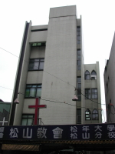
錫口禮拜堂又稱賠償教會，其原由是早期法國馬偕博士在台灣各地建有教會，西元１８８５年（光緒１０年）中法戰爭發生後，錫口人因不知此教會是加拿大人蓋的，誤以為法國人蓋的教會而把其毀掉，後來教會向當時台灣巡撫劉銘傳提出抗議，清廷便拿出一萬兩來賠償，而當時被拆掉的教會共有四座分別在錫口、艋舺、大龍峒、新店，而這所教會就是其中之一。

◎松山國小
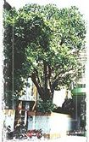
松山國小是１８９８年創立的，已將屆滿百年，舊時稱「錫口國語傳習所」，松山國小共有三株百年老樹，其中一株是松山國小創建時自己種植，學生都叫它為「莿桐奶奶」；另二株是昔日之松山派出所移植至此也有百年歷史，分別被命名為「不老仙」及「萬壽翁」。

◎松山煙廠
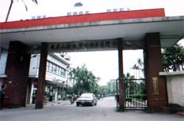
興建於一九三七年的松山菸廠，是日據時代最重要的菸草工廠，具有殖民史、產業史、經濟史和建築形式的價值。尤其員工以廠為家的濃厚感情，廠方對員工福利的重視（例如設有育嬰房）、強調生產環境的愉悅性（有荷花池、中庭花園等），都值得指定為古蹟永久保存。

◎饒河街
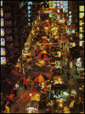
饒河街觀光夜市位於松山區八德路四段及撫遠街間的饒河街觀光夜市，全長５００公尺，是台北市區少數幾個大型觀光夜市之一。饒河夜市裡面的有證攤販計有１４０攤之多，加上街旁兩側住戶延伸的攤販數量就高達400多攤，規模龐大，常常吸引許多饕客到此一解肌饞。饒河街夜市以藥燉排骨、枸杞土虱這兩樣小吃最具其美味與特色，其濃郁香味，著實令人難以抗拒。

◎饒河街百年老店
東發號-百年蚵仔麵線
山東小蘑麻油
金燕興-百年棉被店
百年餅店--御興華
百年藥店-六安堂

◎鄭宅
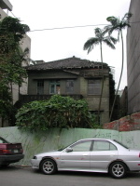
鄭宅的主人叫鄭水元，日據時代台北工業學校畢業後從事過開礦的工作，光復後曾擔任第一任松山區區長及市議員，這棟房約建於民國廿年左右，年代距今應有六、七十年以上的歷史，而此棟建築的特色是草綠色的外觀，屬於中西合併的建築風格，且保有濃厚的東洋風味，充份顯示出當時士紳的生活水準。
資料來源：
※各地方地名起源與變遷
www.taiwan123.com.tw/LOCAL/name03-1.htm#19
※松山區
www.dot.taipei.gov.tw/old/culture/traffic_tour/sonshan/sonshan_in.htm
※擁有松山區
library.taiwanschoolnet.org
※松山區
w3.hyps.tp.edu.tw/~hy068/307/www/222-3/d-4/shantu/地名解說/2.htm
※松山一日遊
www.ssda.taipei.gov.tw/06/06_4.html#07
※松山煙廠
www.cdn.com.tw/live/2001/09/06/text/900906ee.htm

